**แอปพลิเคชันช่วยเหลือผู้บกพร่องทางการได้ยินในการเดินทางด้วยระบบขนส่งรถไฟฟ้า  
Airport Rail Link Transportation Application for the Hearing Impaired (NextStop)**

**โดย**

**ตรีเทพ รัตนพิภพ**

**Trithep Ratanapipop**

**อานนท์ ชลวุฒิ**

**Arnon Chonrawut**

**อาจารย์ที่ปรึกษา**

**ผู้ช่วยศาตราจารย์ ดร. ธนิศา นุ่มนนท์**

**ปริญญานิพนธ์นี้เป็นส่วนหนึ่งของการศึกษาตามหลักสูตรวิทยาศาสตร์บัณฑิต**

**สาขาวิชาเทคโนโลยีสารสนเทศ**

**คณะเทคโนโลยีสารสนเทศ**

**สถาบันเทคโนโลยีพระจอมเกล้าเจ้าคุณทหารลาดกระบัง**

**ภาคเรียนที่ 1 ปีการศึกษา 2559**

**แอปพลิเคชันช่วยเหลือผู้บกพร่องทางการได้ยินในการเดินทางด้วยระบบขนส่งรถไฟฟ้า  
Airport Rail Link Transportation Application for the Hearing Impaired (NextStop)**

**โดย**

**ตรีเทพ รัตนพิภพ**

**อานนท์ ชลวุฒิ**

**อาจารย์ที่ปรึกษา**

**ผู้ช่วยศาตราจารย์ ดร. ธนิศา นุ่มนนท์**

**ปริญญานิพนธ์นี้เป็นส่วนหนึ่งของการศึกษาตามหลักสูตรวิทยาศาสตร์บัณฑิต**

**สาขาวิชาเทคโนโลยีสารสนเทศ**

**คณะเทคโนโลยีสารสนเทศ**

**สถาบันเทคโนโลยีพระจอมเกล้าเจ้าคุณทหารลาดกระบัง**

**ภาคเรียนที่ 1 ปีการศึกษา 2559**

**Airport Rail Link Transportation Application for the Hearing Impaired (NextStop)**

**Trithep Ratanapipop**

**Arnon Chonrawut**

**A PROJECT SUBMITTED IN PARTIAL FULFILLMENT**

**OF THE REQUIREMENT FOR THE DEGREE OF**

**BACHELOR OF SCIENCE PROGRAM IN INFORMATION TECHNOLOGY**

**FACULTY OF INFORMATION TECHNOLOGY**

**KING MONGKUT’S INSTITUTE OF TECHNOLOGY LADKRABANG**

1/2016

**COPYRIGHT 2016**

**FACULTY OF INFORMATION TECHNOLOGY**

**KING MONGKUT’S INSTITUE OF TECHNOLOGY LADKRABANG**

**ใบรับรองปริญญานิพนธ์ ประจำปีการศึกษา 2559**

**คณะเทคโนโลยีสารสนเทศ**

**สถาบันเทคโนโลยีพระจอมเกล้าเจ้าคุณทหารลาดกระบัง**

เรื่อง แอปพลิเคชันช่วยเหลือผู้บกพร่องทางการได้ยินในการเดินทางด้วยระบบขนส่งรถไฟฟ้า  
 Airport Rail Link Transportation Application for the Hearing Impaired (NextStop)

ผู้จัดทำ

1. นายตรีเทพ รัตนพิภพ รหัสประจำตัว 56070048
2. นายอานนท์ ชลวุฒิ รหัสประจำตัว 56070151

.......................................................อาจารย์ที่ปรึกษา

(ผู้ช่วยศาตราจารย์ ดร. ธนิศา นุ่มนนท์)

**ใบรับรองโครงงาน (PROJECT)**

เรื่อง

แอปพลิเคชันช่วยเหลือผู้บกพร่องทางการได้ยินในการเดินทางด้วยระบบขนส่งรถไฟฟ้า  
 Airport Rail Link Transportation Application for the Hearing Impaired (NextStop)

นายตรีเทพ รัตนพิภพ รหัสประจำตัว 56070048

นายอานนท์ ชลวุฒิ รหัสประจำตัว 56070151

ขอรับรองว่ารายงานฉบับนี้ ข้าพเจ้าไม่ได้คัดลอกมาจากที่ใด

รายงานฉบับนี้ได้รับการตรวจสอบและอนุมัติให้เป็นส่วนหนึ่งของ

การศึกษาวิชาโครงงาน หลักสูตรวิทยาศาสตร์บัณฑิต (เทคโนโลยีสารสนเทศ)

ภาคเรียนที่ 1 ปีการศึกษา 2559

..............................................

(นายตรีเทพ รัตนพิภพ)

..............................................

(นายอานนท์ ชลวุฒิ)

หัวข้อโครงงาน แอปพลิเคชันช่วยเหลือผู้บกพร่องทางการได้ยินในการเดินทางด้วยระบบขนส่งรถไฟฟ้า

นักศึกษา นายตรีเทพ รัตนพิภพ รหัสนักศึกษา 56070048

นายอานนท์ ชลวุฒิ รหัสนักศึกษา 56070151

ปริญญา วิทยาศาสตร์บัณฑิต

สาขาวิชา เทคโนโลยีสารสนเทศ

ปีการศึกษา 2559

อาจารย์ที่ปรึกษา ผู้ช่วยศาตราจารย์ ดร. ธนิศา นุ่มนนท์

บทคัดย่อ

ปัจจุบันการเดินทางด้วยรถไฟฟ้าเป็นสิ่งที่คนไทยเริ่มให้ความสนใจ และหันมาใช้กันมากขึ้น ในการเดินทางด้วยรถไฟฟ้าจำเป็นที่จะต้องรับฟังประกาศต่าง ๆ ในขบวนรถไฟฟ้า เพื่อให้การเดินทางเป็นไปได้อย่างราบรื่น เช่น การประกาศสถานีถัดไปที่รถไฟฟ้าจะจอด และสถานีปลายทางที่รถไฟฟ้าจะไปถึง ซึ่งจะมีผลต่อผู้โดยสารที่เป็นผู้บกพร่องทางการได้ยิน ในช่วงเวลาที่มีคนใช้บริการรถไฟฟ้าจำนวนมาก ทำให้โดนเบียดไปอยู่ในตำแหน่งที่ไม่สามารถมองเห็นป้ายประกาศได้ชัดเจน

ดังนั้นโครงการนี้จึงได้พัฒนา Mobile Application ที่ช่วยแจ้งข้อมูลที่สำคัญกับผู้โดยสารที่เป็นผู้บกพร่องทางการได้ยิน เพื่อให้การเดินทางด้วยรถไฟฟ้าของผู้บกพร่องทางการได้ยินสะดวกมากยิ่งขึ้น จึงจำเป็นต้องมีการแจ้งข้อมูลที่จำเป็นให้กับผู้บกพร่องทางการได้ยิน เพื่อป้องกันปัญหาการนั่งเลยสถานีที่ตัวเองต้องการจะลงหรือการลงสถานีที่ผิดพลาดเพราะได้รับข้อมูลไม่เพียงพอ

Project Title Airport Rail Link Transportation Application for the Hearing Impaired (NextStop)

Student Trithep Ratanapipop Student ID 56070048  
Arnon Chonrawut Student ID 56070151

Degree Bachelor Technology

Program Information Technology

Academic Year 2016

Advisor Assistant Professor Dr. Thanisa Numnonda

ABSTRACT

Nowadays, skytrain transportation interests Thai people and increase number of using. In traveling with skytrain, passengers must listen to broadcasting in skytrain such as next station broadcasting, terminal broadcasting. Broadcasting affect to hearing impaired passengers in traveling with skytrain.Therefore, we develop mobile application project to inform and notify necessary information while traveling to hearing impaired passengers. This information can help hearing impaired passengers comfortably travel with skytrain and help notify when arrive at destination to prevent missing get off the train.

กิติกรรมประกาศ

ปริญญานิพนธ์เรื่องแอปพลิเคชันช่วยเหลือผู้บกพร่องทางการได้ยินในการเดินทางด้วยระบบขนส่งรถไฟฟ้าฉบับนี้นั้น สามารถดำเนินการได้ด้วยความกรุณา และการสนับสนุนจากผู้ช่วยศาตราจารย์ ดร. ธนิศา นุ่มนนท์ อาจารย์ที่ปรึกษาโครงงาน และคณะอาจารย์จากคณะเทคโนโลยีสารสนเทศ สถาบันเทคโนโลยีพระจอมเกล้าเจ้าคุณทหารลาดกระบังทุกท่านที่ให้การสนับสนุน และให้ความร่วมมือเป็นอย่างดีในทุก ๆ ด้าน ทั้งด้านความรู้ และข้อเสนอแนะต่าง ๆ เทคนิค พร้อมทั้งแนวคิด และวิธีการแก้ไขปัญหาที่พบเจอขณะที่ได้ศึกษา และพัฒนาโครงงานดังกล่าว จนสามารถเกิดเป็นปริญญานิพนธ์เล่มนี้ที่สมบูรณ์ ทางผู้จัดจึงขอแสดงความขอบพระคุณเป็นอย่างยิ่งไว้ ณ ที่นี้

ผู้จัดทำขอแสดงความขอบพระคุณเจ้าหน้าที่งานทะเบียน คณะเทคโนโลยีสารสนเทศ สถาบันเทคโนโลยีพระจอมเกล้าเจ้าคุณทหารลาดกระบัง ที่ให้ความร่วมมือ และประสานงานด้วยดี ตลอดการจัดทำจนสามารถก่อเกิดเป็นปริญญานิพนธ์ฉบับนี้ได้

ตรีเทพ รัตนพิภพ

อานนท์ ชลวุฒิ

สารบัญ

บทคัดย่อ I

ABSTRACT II

กิติกรรมประกาศ III

สารบัญ IV

สารบัญรูปภาพ VII

สารบัญตาราง VIII

บทที่ 1 บทนำ 1

1.1 ความเป็นมาและความสำคัญของปัญหา 1

1.2 ความมุ่งหมายและวัตถุประสงค์ของการพัฒนา 1

1.3 ขอบเขตของโครงงาน 1

1.4 ขั้นตอนการออกแบบและพัฒนาระบบ 2

1.5 ประโยชน์ที่คาดว่าจะได้รับ 2

บทที่ 2 การทบทวนวรรณกรรมที่เกี่ยวข้อง 4

2.1 iOS 4

2.2 Xcode 4

2.3 Swift 4

2.4 Foursquare API 5

2.5 Global Positioning System (GPS) 5

2.6 Sketch 5

2.7 Flinto for MAC 5

2.8 Sympli 5

บทที่ 3 การวิเคราะห์และออกแบบระบบ 7

3.1 ศึกษาระบบงานเดิม 7

3.1.1 แอปพลิเคชัน AirPort Rail Link 7

3.1.2 แอปพลิเคชัน Airport Link Bangkok 9

3.1.3 แอปพลิเคชัน AIRPORT RAIL LINK 12

3.1.4 แอปพลิเคชัน BKK Stations 15

3.1.5 สรุปข้อแตกต่างของระบบงานเดิมกับแอปพลิเคชันที่พัฒนาขึ้น 18

3.2 การวิเคราะห์ความต้องการ 19

3.2.1 ความต้องการที่เป็นหน้าที่หลัก (Functional Requirement) 19

3.2.2 ความต้องการที่ไม่ใช่หน้าที่หลักของระบบ (Non-Functional Requirement) 19

3.3 วิเคราะห์และวิจารณ์ระบบที่ต้องการออกแบบ 19

3.3.1 ยูสเคสโมเดล 19

3.3.2 Activity Diagram 29

บทที่ 4 ระบบต้นแบบ 36

4.1 ผลการศึกษาและการทดลอง 36

4.1.1 ผลการใช้งาน Foursquare API 36

4.1.2 ผลการเก็บข้อมูลเวลาในการเดินทางของ Airport Rail Link 36

4.2 แอปพลิเคชัน 37

4.2.1 หน้าแรก 37

4.2.2 หน้าเลือกสถานีปลายทาง 38

4.2.3 หน้าดูรายละเอียดของการเดินทางและสถานี 39

4.2.4 หน้าดูรายละเอียดของสถานที่ 40

4.2.5 หน้าการแจ้งเตือนผู้ใช้ 41

บทที่ 5 สรุปผลและข้อเสนอแนะ 42

5.1 สรุปผลการดำเนินงาน 42

5.2 ปัญหาและอุปสรรคที่พบในระหว่างการพัฒนาระบบ 42

5.3 ข้อเสนอแนะและแนวทางการแก้ไขปัญหาในอนาคต 42

Bibliography 44

ประวัติผู้เขียน 45

สารบัญรูปภาพ

รูปที่ 3.1 หน้าแรกให้เลือกภาษาที่จะให้แอปพลิเคชันแสดงผล 8

รูปที่ 3.2 เลือกสถานีต้นทาง และสถานีปลายทางเพื่อดูข้อมูลค่าโดยสาร และเวลาที่รถไฟฟ้าจะมาถึง 8

รูปที่ 3.3 ใช้ GPS เพื่อค้นหาสถานีต้นทางที่ใกล้ที่สุด 9

รูปที่ 3.4 หน้าหลักของแอปพลิเคชันให้ผู้ใช้เลือกสถานีต้นทางที่ตัวเองอยู่ 10

รูปที่ 3.5 บอกสถานีปลายทางของรถไฟและเวลาที่จะมาถึง หลังจากเลือกสถานีที่ต้นทางของตัวเอง 11

รูปที่ 3.6 ดูเวลาว่าอีกกี่นาทีรถไฟจะมาถึงสถานีต้นทาง และจะถึงแต่ละสถานีที่รถไฟผ่านในเวลาเท่าใด 11

รูปที่ 3.7 เลือกสถานีต้นทางและสถานีปลายทางที่ต้องการดูตารางเดินรถ 13

รูปที่ 3.8 ดูตารางเดินรถหลังจากที่เลือกสถานีต้นทาง – ปลายทางแล้ว 14

รูปที่ 3.9 แสดงเวลาที่ใช้ในการเดินทางพร้อมค่าโดยสาร และสามารถเพิ่มลงในรายการโปรดได้ 14

รูปที่ 3.10 แสดงตำแหน่งของสถานีรถไฟฟ้าบนแผนที่แบบ online 15

รูปที่ 3.11 หน้าเลือกรูปแบบของการเดินทาง 16

รูปที่ 3.12 แสดงแผนที่ของสถานีหลังจากเลือกรูปแบบการเดินทางแล้ว 17

รูปที่ 3.13 แสดงสถานที่โดยรอบสถานีมีอะไรบ้าง และมีรูปจาก Foursquare มาแสดงผล 17

รูปที่ 3.14 แผนภาพ Use Case Diagram ของแอปพลิเคชันช่วยเหลือผู้บกพร่องทางการได้ยินในการเดินทางด้วยระบบขนส่งรถไฟฟ้า Airport Rail Link 21

รูปที่ 4.1 แสดงหน้าแรกของแอปพลิเคชัน 37

รูปที่ 4.2 หน้าเลือกสถานีปลายทาง 38

รูปที่ 4.3 หน้าดูรายละเอียดของการเดินทางและสถานี 39

รูปที่ 4.4 หน้าดูรายละเอียดของสถานที่ 40

รูปที่ 4.5 หน้าการแจ้งเตือนผู้ใช้ 41

สารบัญตาราง

ตารางที่ 3.1 คำอธิบายยูสเคสดูแผนที่สถานีทั้งหมด 22

ตารางที่ 3.2คำอธิบายยูสเคสเลือกสถานีปลายทางที่จะลง 23

ตารางที่ 3.3 คำอธิบายยูสเคสดูรายละเอียดในการเดินทาง 24

ตารางที่ 3.4 คำอธิบายยูสเคสยกเลิกการแจ้งเตือน 25

ตารางที่ 3.5 คำอธิบายยูสเคสดูรายละเอียดของสถานีรถไฟฟ้า 26

ตารางที่ 3.6 คำอธิบายยูสเคสดูรายละเอียดของสถานที่โดยรอบสถานี 27

ตารางที่ 3.7 คำอธิบายยูสเคสดูสถานีที่ผู้ใช้ต้องการจะลง 28

ตารางที่ 4.1 แสดงตารางเวลาที่ใช้ในการเดินทางในแต่ละสถานี 36

# บทนำ

## ความเป็นมาและความสำคัญของปัญหา

ปัจจุบันการเดินทางด้วยรถไฟฟ้าเป็นสิ่งที่คนเริ่มให้ความสนใจ และหันมาใช้กันมากขึ้น ในการเดินทางด้วยรถไฟฟ้าจำเป็นต้องใช้การรับฟังประกาศต่าง ๆ เพื่อให้การเดินทางเป็นได้อย่างราบรื่น เช่น การประกาศสถานีถัดไปที่รถไฟฟ้าจะหยุด และสถานีปลายทางที่รถไฟฟ้าจะไปถึง จากสถิติจำนวนผู้พิการ ในกรุงเทพมหานครมีจำนวนผู้พิการทางการได้ยินทั้งหมด 12,055 คน (กระทรวงการพัฒนาสังคมและความมั่นคงของมนุษย์, 2016) ที่มีบัตรประจำตัวผู้พิการ ซึ่งการเดินทางด้วยรถไฟฟ้าที่เป็นการคมนาคมสาธารณะที่เป็นที่นิยมนั้นจะส่งผลให้ผู้โดยสารที่เป็นผู้บกพร่องทางการได้ยิน เดินทางได้ไม่สะดวกสบายเท่าที่ควร ถึงแม้ว่าจะมีการติดตั้งจอแสดงผลไว้ให้บริการในขบวนรถไฟแล้วก็ตาม แต่ก็ยังทำให้การแจ้งข่าวสารเป็นไปได้ลำบากเพราะผู้โดยสารที่บกพร่องทางการได้ยินจะต้องคอยดูที่หน้าจอการแสดงผลตลอดเวลาที่รถไฟฟ้ามีการชะลอตัว และหากรถไฟฟ้าเที่ยวนั้นมีผู้ใช้บริการเป็นจำนวนมาก ก็จะส่งผลทำให้ผู้โดยสารที่บกพร่องทางการได้ยินอาจโดนเบียดเข้าไปในจุดที่ทำให้มองจอแสดงผลได้ลำบาก

เพื่อให้การเดินทางด้วยรถไฟฟ้าของผู้บกพร่องทางการได้ยินสะดวกมากยิ่งขึ้น จึงจำเป็นต้องมีการแจ้งข้อมูลที่จำเป็นให้กับผู้บกพร่องทางการได้ยิน เพื่อป้องกันปัญหาการนั่งเลยสถานีที่ตัวเองต้องการจะลงหรือการลงสถานีที่ผิดพลาดเพราะข้อมูลที่ไม่เพียงพอ จึงได้พัฒนา Mobile Application ที่ช่วยแจ้งข้อมูลที่สำคัญกับผู้โดยสารที่เป็นผู้บกพร่องทางการได้ยิน โดยแอปพลิเคชั่นจะแจ้งข้อมูลว่ารถไฟฟ้าที่ผู้โดยสารกำลังโดยสารอยู่นั้นผ่านสถานีอะไรมาแล้ว และสถานีถัดไปคือสถานีอะไร แสดงระยะเวลาในการเดินทางไปยังสถานีปลายทางที่ผู้ใช้จะลง พร้อมกับแจ้งเตือนเมื่อใกล้จะถึงสถานีปลายทางที่ผู้ใช้ต้องการจะลง และยังบอกข้อมูลเกี่ยวกับสถานที่ที่เป็นที่นิยมของแต่ละสถานี เช่น ร้านอาหาร ร้านเครื่องดื่ม เป็นต้น เพื่อให้ข้อมูลกับผู้ใช้เป็นตัวช่วยในการตัดสินใจเพื่อที่จะแวะลงสถานีนั้น ๆ ในการเดินทางครั้งต่อ ๆ ไป

## ความมุ่งหมายและวัตถุประสงค์ของการพัฒนา

1. เพื่ออำนวยความสะดวกให้กับผู้ที่บกพร่องทางการได้ยินในการใช้รถไฟฟ้า
2. เพื่อช่วยให้ผู้บกพร่องทางการได้ยิงสามารถลงสถานีปลายทางที่ต้องการได้อย่างถูกต้อง

## ขอบเขตของโครงงาน

กลุ่มผู้ใช้งานที่เป็นผู้บกพร่องและผู้พิการทางการได้ยินที่โดยสารรถไฟฟ้า Airport Rail Link โดยระบบ NextStop จะมีขอบเขตครอบคลุมระบบการทำงานดังนี้

1. แจ้งเตือนสถานีที่ผู้ใช้ต้องการจะลง
2. แสดงเวลาในการเดินทางจากตำแหน่งปัจจุบันถึงสถานีที่ผู้ใช้จะลง
3. แสดงตำแหน่งว่าปัจจุบันอยู่สถานีไหนของระบบขนส่งรถไฟฟ้า Airport Rail Link และ BTS
4. รายละเอียดของแต่ละสถานี เช่น สิ่งอำนวยความสะดวกผู้บกพร่องทางการได้ยิน, ส่วนเชื่อมต่อ, Money Exchange เป็นต้น
5. แนะนำสถานที่ที่เป็นที่นิยมในบริเวณใกล้เคียงสถานี เช่น ร้านอาหาร เป็นต้น

ซึ่งโปรแกรมทำงานภายใต้ระบบปฏิบัติการ Andriod ตั้งแต่เวอร์ชั่น 4.4 ขึ้นไป พัฒนาระบบเบื้องหลังโดยใช้ภาษา Java ซึ่งจะใช้การจับตำแหน่งของผู้ใช้เพื่อใช้ในการระบุสถานที่ว่าปัจจุบันอยู่สถานีใด คำนวณเวลาที่จะใช้จนถึงสถานีปลายทาง ทำการแจ้งเตือนเมื่อใกล้ถึงสถานีปลายทาง และมีการบอกสถานที่ท่องเที่ยวบริเวณรอบสถานีของแต่ละสถานี

## ขั้นตอนการออกแบบและพัฒนาระบบ

1. ศึกษาความรู้ที่ต้องใช้ในการพัฒนาแอปพลิเคชันในระบปฏิบัติการ Android โดยใช้ภาษา Java
2. ศึกษาวิธีการใช้ Foursquare API ในการติดต่อขอข้อมูลมาใช้ในแอปพลิเคชัน
3. เก็บข้อมูลความต้องการของผู้บกพร่องทางการได้ยิน
4. กำหนดขอบเขตของแอปพลิเคชัน
5. ออกแบบส่วนติดต่อกับผู้ใช้ตามหลัก UX และ UI ที่ดี
6. นำ prototype ไปทดสอบกับผู้ใช้งาน และนำผลการทดสอบกลับมาปรับปรุง
7. พัฒนาระบบในส่วนที่ถือเป็นระบบหลักของระบบ
8. พัฒนาระบบทั้งหมด
9. ทดลองใช้ระบบ และปรับปรุงข้อผิดพลาดที่พบ

## ประโยชน์ที่คาดว่าจะได้รับ

ช่วยให้ผู้บกพร่องทางการได้ยินสามารถเดินทางด้วยรถไฟฟ้าได้สะดวกมากยิ่งขึ้น บอกข้อมูลที่สำคัญของแต่ละสถานีเช่น จุดเชื่อมต่อไปยังระบบขนส่งอื่นๆ ตู้ ATM เป็นต้น มีระบบแจ้งเตือนเมื่อใกล้ถึงสถานีปลายทางที่ผู้ใช้ต้องการจะลง เพื่อให้ผู้ใช้เตรียมตัวลงสถานีปลายทางที่ตัวเองต้องการได้อย่างทันท่วงที แอปพลิเคชันยังมีข้อมูลเกี่ยวกับสถานที่เป็นที่นิยมบริเวณรอบสถานี เช่น ร้านอาหาร, เครื่องดื่ม เพื่อเป็นตัวตัดสินใจในการแวะเยี่ยมชมในการเดินทางครั้งถัดไป

# การทบทวนวรรณกรรมที่เกี่ยวข้อง

## Android

ระบบปฏิบัติการ Android เป็นระบบปฏิบัติการแบบ Open Source ที่พัฒนาโดยบริษัท Google ซึ่งเปิดให้สามารถนำไปพัฒนาและใช้ต่อได้ จึงทำให้มีอุปกรณ์ที่ใช้ระบบปฏิบัติการ Android เป็นจำนวนมาก ซึ่งระบบปฏิบัติการนี้สามารถทำงานได้บนหน้าจอและความละเอียดที่หลากหลาย บนอุปกรณ์ที่มีประสิทธิภาพในแต่ละระดับได้ ซึ่งการใช้งานแอปพลิเคชันบนผู้ใช้สามารถทำการติดตั้งได้จาก Play Store และการนำไฟล์ APK มาติดตั้งโดยตรงได้

## Android Studio

เป็นเครื่องมือพัฒนาของ Google ที่ใช้ในการพัฒนาแอปพลิเคชันลง Android ใช้สำหรับการพัฒนาแอปพลิเคชัน ด้วยภาษา Java ซึงเป็นเครื่องมือที่ช่วยให้นักพัฒนาสามารถพัฒนาได้อย่างเป็นระบบ โดยที่จะครอบคลุมตั้งแต่การสร้างโปรเจคไปจนถึงการ สร้างไฟล์ APK เพื่อที่จะอัพขึ้น Play Store

## Java

ภาษา Java เป็นภาษาที่ถูกใช้ในการเขียนโปรแกรมอย่างแพร่หลาย โดยมีบริษัท Oracle เป็นผู้พัฒนาอยู่ในปัจจุบัน โดยสามารถใช้ในการพัฒนาโปรแกรมได้หลายรูปแบบ เช่น เว็บ โปรแกรมทั่วไป แอปพลิเคชั่นบนมือถือ เซิฟเวอร์ เป็นต้น ทำให้มีการใช้งานอย่างแพร่หลายในปัจจุบัน ซึ่งการใช้งานจำเป็นต้องมีการติดตั้ง Java บนเครื่องก่อนการใช้งาน

## Foursquare API

เป็นบริการของ Foursquare ในการให้บริการข้อมูลของสถานที่ต่างๆ โดยผ่านอินเทอร์เน็ต โดยผู้พัฒนาจะต้องทำการลงทะเบียนเพื่อขอสิทธิ์ในการใช้งาน โดยระบบมีการใช้ RESTful และรองรับ XML, JSON, JSONP ในการส่งข้อมูล ซึ่งมีความสามารถในการค้นหาสถานที่ต่าง ๆ อย่างเป็นหมวดหมู่ และสามารถระบุขนาดบริเวณรอบพิกัดที่จะต้องการค้นหาได้ (Oracle, ม.ป.ป.)

## Global Positioning System (GPS)

เป็นระบบสำหรับระบุตำแหน่งบนพื้นโลก โดยใช้สัญญาญจากดาวเทียมอย่างน้อย 3 ดวงในการใช้ระบุตำแหน่งของ GPS ซึ่งจะเปลี่ยนสัญญาณเป็นตำแหน่ง (X, Y, Z) ซึ่งมีประโยชน์ในการใช้ระบุตำแหน่งในแผนที่ หรือสามารถมาประยุกต์ใช้ในการนำทางได้

## Sketch

เป็นโปรแกรมที่ถูกพัฒนาขึ้นมาสำหรับนักออกแบบกราฟฟิก ที่รองรับการทำงานออกแบบพื้นฐานตั้งแต่ Artboards ที่รองรับการทำงานแบบ Multiple Pages และยังมีฟีเจอร์ที่สำคัญอย่างเช่น Symbols และ Shared Styles ที่ทำให้สามารถใช้ซ้ำหรือแก้ไขงานออกแบบได้อย่างสะดวกและรวดเร็ว

## Flinto for MAC

Flinto for MAC เป็นเครื่องมือที่ใช้ในการทำ Prototype ของ Application ที่ให้เราสามารถสร้าง Interaction ต่างๆที่สวยงามบน Prototype ได้อย่างสะดวก มีฟีเจอร์หลักๆคือ Animated Transition, Gestures, Scrolling ใช้งานร่วมกับ Sketch ได้และสามารถ Preview บนโทรศัพท์เพื่อให้เห็นงานออกแบบขนาดจริงได้

## Sympli

Sympli เป็นเครื่องมือที่ทำให้การทำงานร่วมกันของนักออกแบบ User Interface และนักพัฒนาสะดวกมากยิ่งขึ้น โดย Sympli จะเป็น Plugin ที่รองรับกับการใช้งานบนโปรแกรม Sketch และ Photoshop และยังมี Extension สำหรับ Android Studio และ Xcode เพื่อให้นักพัฒนาสามารถดู Visual spec จากนักออกแบบผ่านเครื่องมือที่ใช้พัฒนาแอปพลิเคชันได้เลย และยังสามารถใช้ Assets ต่างๆที่ใช้ในงานออกแบบได้สะดวกมากยิ่งขึ้น

# การวิเคราะห์และออกแบบระบบ

## ศึกษาระบบงานเดิม

### แอปพลิเคชัน AirPort Rail Link

เป็นโปรแกรมแสดงตารางการเดินรถไฟบนระบบมือถือ โดยใช้สัญญาณ GPS ในการเชื่อมโยงสถานที่ รองรับทั้งภาษาไทยและภาษาอังกฤษ โดยจะบอกข้อมูลเกี่ยวกับการเดินทาง ค่าโดยสาร เวลาที่รถไฟจะมาถึงสถานีต้นทางที่เลือก บันทึกการเดินทาง ตารางการเดินรถ โปรโมชั่นต่างๆ พัฒนาโดย Nicha Chidsumrong ดังแสดงใน**รูปที่ 3.1** ถึง**รูปที่ 3.3**

#### ข้อดีของแอปพลิเคชัน Airport rail Link

1. รองรับภาษาไทย และภาษาอังกฤษ
2. มีระบบ GPS ค้นหาสถานีที่ใกล้ที่สุด
3. บอกราคาค่าโดยสาร
4. บอกเวลาที่รถไฟฟ้าจะถึงสถานีต้นทาง

#### ข้อเสียที่พบในแอปพลิเคชัน Airport rail Link

1. ไม่สามารถแสดงข้อมูลตารางการเดินรถ และโปรโมชันต่างๆได้
2. ไม่สามารถดูเวลาที่ใช้ในการเดินทางได้
3. เวลาที่รถไฟมาถึงสถานี ไม่ตรงกับป้ายบอกเวลาในสถานี
4. ไม่สามารถดูรายละเอียดของแต่ละสถานีได้ เช่น ส่วนเชื่อมต่อ สิ่งอำนวยความสะดวก เป็นต้น
5. ไม่สามารถดูรายละเอียดของสถานที่โดยรอบสถานีได้ เช่น สถานที่ที่เป็นที่นิยม

#### จุดที่แตกต่างจากแอปพลิเคชันที่เราพัฒนาขึ้น

1. ดูสถานที่ในบริเวณรอบ ๆ ของแต่ละสถานี
2. แจ้งเตือนเมื่อถึงสถานีปลายทางที่ต้องการจะลง
3. สามารถดูรายละเอียดของแต่ละสถานี เช่น จุดเชื่อมต่อต่าง ๆ เป็นต้น
4. มีหน้าแสดงสถานีปลายทาง เพื่อยื่นให้พนักงานออกตั๋วดู
5. สามารถดูรายละเอียดของสถานที่ใกล้เคียงของแต่ละสถานี
6. ดูว่าอยู่ที่สถานีใดแล้ว ในระหว่างการเดินทางได้

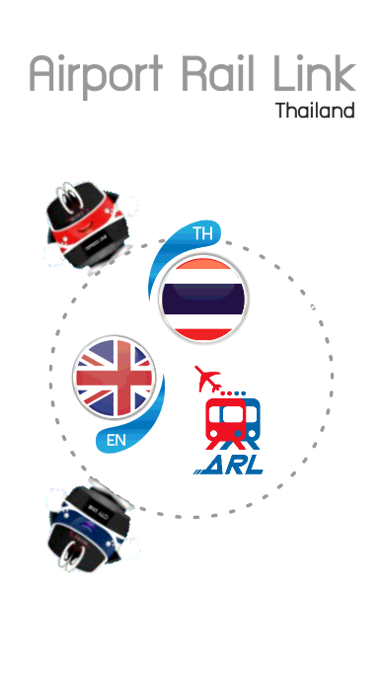

**รูปที่ 3.1** หน้าแรกให้เลือกภาษาที่จะให้แอปพลิเคชันแสดงผล

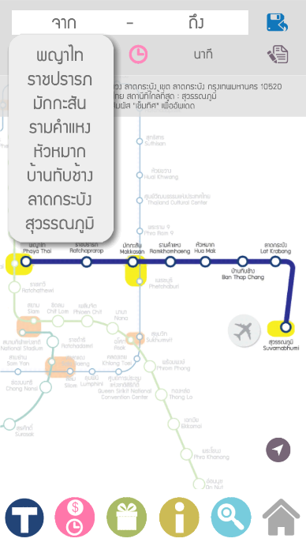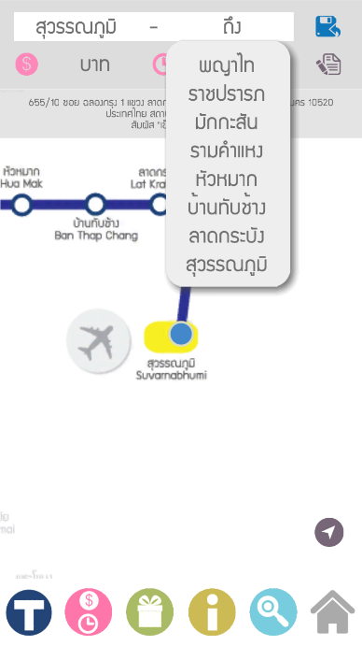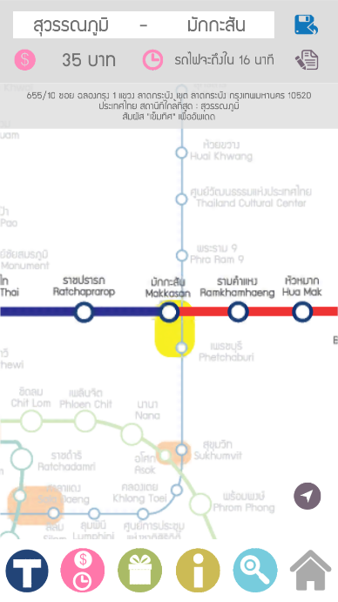

**รูปที่ 3.2** เลือกสถานีต้นทาง และสถานีปลายทางเพื่อดูข้อมูลค่าโดยสาร และเวลาที่รถไฟฟ้าจะมาถึง

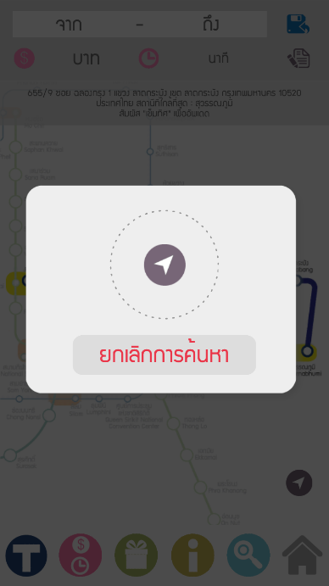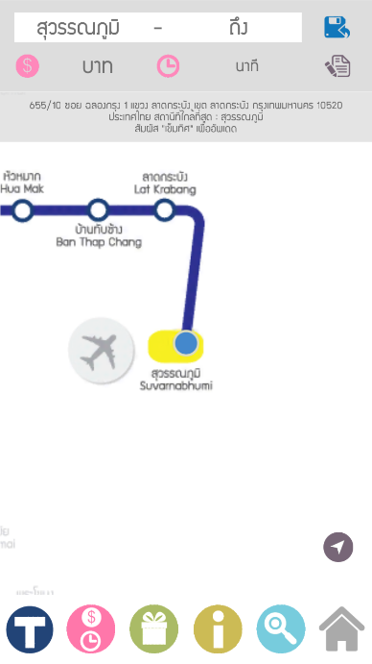

**รูปที่ 3.3** ใช้ GPS เพื่อค้นหาสถานีต้นทางที่ใกล้ที่สุด

### แอปพลิเคชัน Airport Link Bangkok

เป็นแอปพลิเคชันสำหรับคนที่โดยสาร Airport rail link เป็นประจำ และนักท่องเที่ยวที่วางแผนว่าจะเดินทางมายังกรุงเทพ แอปพลิเคชันสามารถตรวจสอบเวลาของรถไฟที่จะมาถึงสถานี สามารถตรวจสอบเวลาที่ใช้ในการเดินทางได้ ดูราคาค่าโดยสารได้ พัฒนาโดย SyncoApp ดัง**รูปที่ 3.4** ถึง **รูปที่ 3.6**

#### ข้อดีของแอปพลิเคชัน Airport Link Bangkok

1. บอกรายละเอียดการเดินรถทั้ง City Line และ Express Line
2. บอกเวลาที่รถไฟจะถึงสถานีต้นทาง
3. บอกเวลาที่รถไฟฟ้าจะถึงสถานีปลายทาง
4. บอกราคาค่าโดยสาร

#### ข้อเสียที่พบในแอปพลิเคชัน Airport Link Bangkok

1. เป็นข้อมูลแบบ static ซึ่งอ้างอิงจากเว็บไซต์ ทำให้ข้อมูลเรื่องเวลาที่ใช้ในการเดินทางไม่ถูกต้องหากรถไฟฟ้าเกิดปัญหาล่าช้า
2. ไม่สามารถดูข้อมูลของแต่ละสถานีได้
3. ไม่สามารถดูรายละเอียดของแต่ละสถานีได้ เช่น จุดเชื่อมต่อการขนส่ง เป็นต้น
4. ไม่สามารถดูรายละเอียดของสถานที่โดยรอบสถานีได้
5. ตัวแอปพลิเคชันไม่มีการแบ่งสถานีปลายทางที่ชัดเจน ทำให้ดูข้อมูลได้ยาก เวลาที่เราต้องการจะเลือกสถานีปลายทางที่ต้องการจะดูข้อมูล

#### จุดแตกต่างจากแอปพลิเคชันที่เราพัฒนาขึ้น

1. ดูสถานที่ในบริเวณรอบ ๆ ของแต่ละสถานี
2. แจ้งเตือนเมื่อถึงสถานีปลายทางที่ต้องการจะลง
3. สามารถดูรายละเอียดของแต่ละสถานี เช่น จุดเชื่อมต่อต่าง ๆ เป็นต้น
4. มีหน้าแสดงสถานีปลายทาง เพื่อยื่นให้พนักงานออกตั๋วดู
5. สามารถดูรายละเอียดของสถานที่ใกล้เคียงของแต่ละสถานี
6. ดูว่าอยู่ที่สถานีใดแล้ว ในระหว่างการเดินทางได้

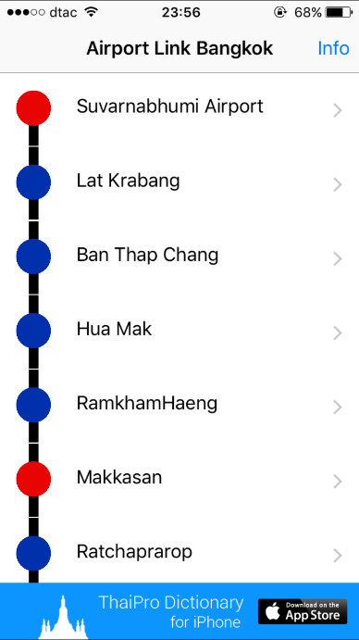

**รูปที่ 3.4** หน้าหลักของแอปพลิเคชันให้ผู้ใช้เลือกสถานีต้นทางที่ตัวเองอยู่

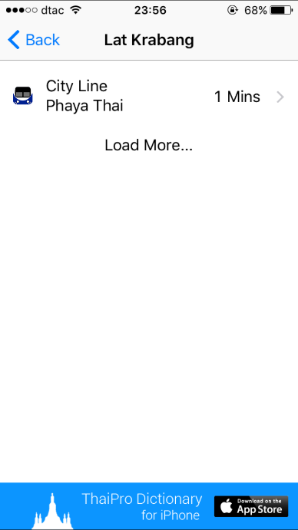

**รูปที่ 3.5** บอกสถานีปลายทางของรถไฟและเวลาที่จะมาถึง หลังจากเลือกสถานีที่ต้นทางของตัวเอง

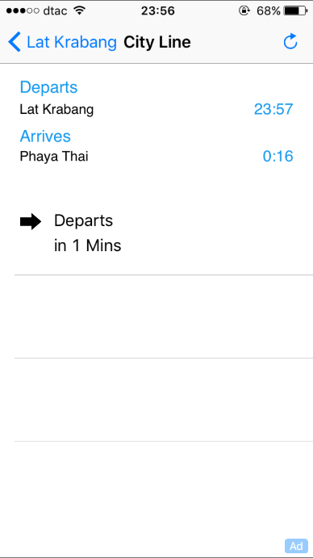

**รูปที่ 3.6** ดูเวลาว่าอีกกี่นาทีรถไฟจะมาถึงสถานีต้นทาง และจะถึงแต่ละสถานีที่รถไฟผ่านในเวลาเท่าใด

### แอปพลิเคชัน AIRPORT RAIL LINK

เป็นแอปพลิเคชันที่รวบรวมเส้นทางการเดินทาง และตารางเวลาของรถไฟฟ้า Airport link โดยมีฟังก์ชันต่างๆไว้อำนวยความสะดวก เพื่อให้ผู้ที่ใช้งานสามารถวางแผนการเดินทาง พร้อมคำนวณอัตราค่าโดยสารได้สะดวกขึ้น โดยมีคุณสมบัติดังนี้

1. คำนวณเที่ยวเดินรถด้วยการเลือกสถานีต้นทาง – ปลายทาง และเวลาเดินทาง โดยแอปพลิเคชันจะแสดงเที่ยวรถ เวลาในการเดินทางโดยประมาณ อัตราค่าโดยสาร เพื่อให้ผู้ใช้เลือกเที่ยวรถที่เหมาะสมกับการเดินทาง
2. สามารถตั้งเวลาแจ้งเตือน ก่อนเดินทางของเที่ยวรถที่ผู้ใช้เลือกไว้ (Favorite)
3. แสดงแผนที่เส้นทางการเดินทางและตำแหน่งของแต่ละสถานี โดยแสดงเป็นแบบ Online map และ image

แอปพลิเคชั่นนี้พัฒนาโดย AppMac Co.,Ltd โดยมีหน้าแอปพลิเคชันดัง**รูปที่ 3.7**ถึง **รูปที่ 3.10**

#### ข้อดีของแอปพลิเคชัน AIRPORT RAIL LINK

1. สามารถระบุตำแหน่งของผู้ใช้ อ้างอิงกับสถานีรถไฟฟ้าได้
2. มีระบบ Favorite ไว้บันทึกการเดินทาง และสามารถแจ้งเตือนก่อนที่รถไฟฟ้าจะถึงสถานีต้นทางได้ 2 นาทีจากรายการที่บันทึกไว้
3. แบ่งรอบการเดินรถแบ่งเป็นวันธรรมดา กับวันหยุดสุดสัปดาห์ชัดเจน
4. มีบอกว่ารถไฟฟ้าที่วิ่งในแต่ละรอบเป็นรถขบวนแบบใด
5. บอกระยะเวลาโดยรวมที่ใช้ในการเดินทางได้
6. บอกราคาค่าโดยสารที่ใช้ในการเดินทาง

#### ข้อเสียที่พบในแอปพลิเคชัน AIRPORT RAIL LINK

1. เป็นข้อมูลแบบ Static ซึ่งทำให้การคำนวณเรื่องเวลาที่ใช้ในการเดินทางไม่แม่นยำ หากรถไฟฟ้ามีปัญหาล่าช้า
2. แผนที่แบบ Online map ไม่สามารถระบุตำแหน่งของผู้ใช้ได้
3. แผนที่แบบรูปภาพเล็กเกินไป ทำให้ไม่สามารถอ่านรายละเอียดได้ชัดเจน

#### จุดแตกต่างจากแอปพลิเคชันจากแอปพลิเคชันที่เราพัฒนาขึ้น

1. ดูสถานที่ในบริเวณรอบ ๆ ของแต่ละสถานี
2. แจ้งเตือนเมื่อถึงสถานีปลายทางที่ต้องการจะลง
3. สามารถดูรายละเอียดของแต่ละสถานี เช่น จุดเชื่อมต่อต่าง ๆ เป็นต้น
4. มีหน้าแสดงสถานีปลายทาง เพื่อยื่นให้พนักงานออกตั๋วดู
5. สามารถดูรายละเอียดของสถานที่ใกล้เคียงของแต่ละสถานี
6. ดูว่าอยู่ที่สถานีใดแล้ว ในระหว่างการเดินทางได้

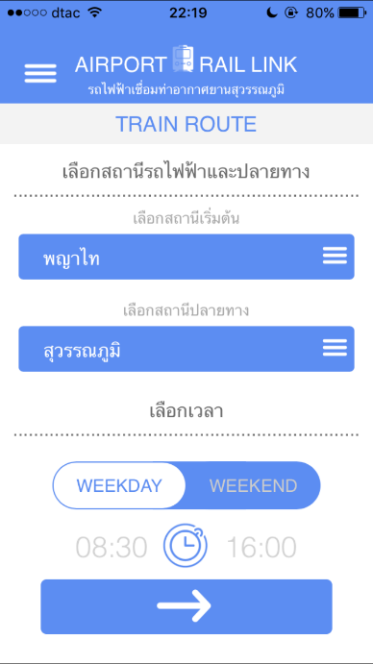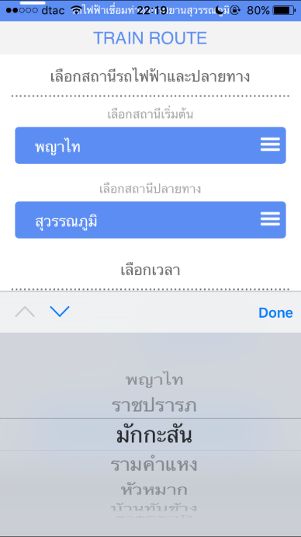

**รูปที่ 3.7** เลือกสถานีต้นทางและสถานีปลายทางที่ต้องการดูตารางเดินรถ

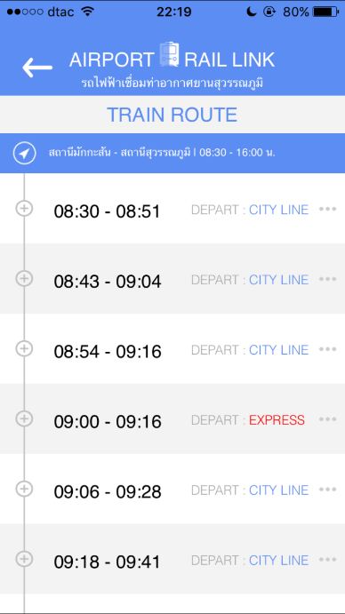

**รูปที่ 3.8** ดูตารางเดินรถหลังจากที่เลือกสถานีต้นทาง – ปลายทางแล้ว

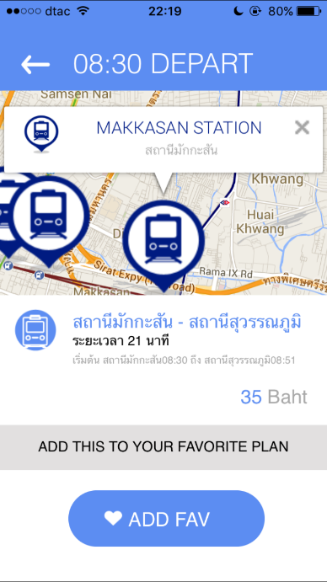

**รูปที่ 3.9** แสดงเวลาที่ใช้ในการเดินทางพร้อมค่าโดยสาร และสามารถเพิ่มลงในรายการโปรดได้

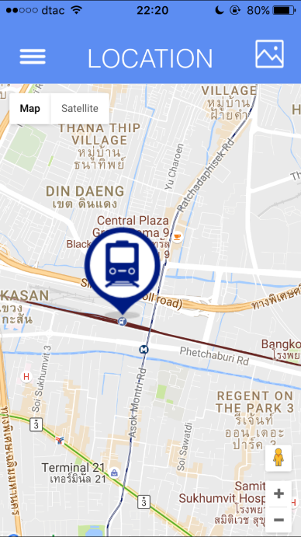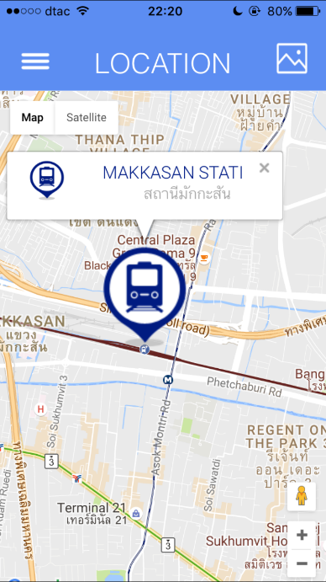

**รูปที่ 3.10** แสดงตำแหน่งของสถานีรถไฟฟ้าบนแผนที่แบบ online

### แอปพลิเคชัน BKK Stations

เป็นแอปพลิเคชันสำหรับใช้แสดงตำแหน่งของสถานีการเดินทางต่างๆ ในกรุงเทพมหานคร โดยจะแสดงสถานีของแต่ละการเดินทางบนแผนที่จริง พร้อมทั้งบอกเวลาที่ใช้ในการเดินทางไปยังสถานีต่างๆจากจุดปัจจุบันของผู้ใช้ด้วยรถยนต์ส่วนตัว โดยแอปพลิเคชันประกอบไปด้วยข้อมูลของ

1. BTS Skytrain
2. Mass Rapid Transit (MRT)
3. Airport Rail Link
4. Bus Rapid Transit (BRT)
5. Chao Phraya Express Boat

แอปพลิเคชันพัฒนาโดย Applej4ck โดยมีหน้าแอปพลิเคชันดัง**รูปที่ 3.11** ถึง **รูปที่ 3.13**

#### ข้อดีของแอปพลิเคชัน

1. มีเส้นทางการเดินทางขนส่งสาธารณะหลากหลาย
2. ตำแหน่งและเส้นทางการเดินรถไฟฟ้าอ้างอิงกับตำแหน่งในแผนที่จริง
3. สามารถนำทางจากตำแหน่งปัจจุบันของผู้ใช้ไปยังสถานีที่เลือกได้
4. บอกสถานที่บริเวณโดยรอบของสถานีที่ผู้ใช้เลือก

#### ข้อเสียที่พบในแอปพลิเคชัน BKK Stations

1. ไม่มีค่าโดยสารบอก
2. ไม่มีเวลาที่ใช้ในการเดินทางจากสถานีต้นทาง ไปยังปลายทาง
3. ข้อมูลสถานที่โดยรอบของสถานี มีแค่ตำแหน่งเท่านั้น แต่ไม่มีคำอธิบายให้ชัดเจนว่าเป็นสถานที่อะไร
4. เวลาที่ใช้ในการเดินทางในแอปพลิเคชันกับในแผนที่การนำทางไม่ตรงกัน

#### จุดแตกต่างจากแอปพลิเคชันที่เราพัฒนาขึ้น

1. แจ้งเตือนเมื่อถึงสถานีปลายทางที่ต้องการจะลง
2. สามารถดูรายละเอียดของแต่ละสถานี เช่น จุดเชื่อมต่อต่าง ๆ เป็นต้น
3. มีหน้าแสดงสถานีปลายทาง เพื่อยื่นให้พนักงานออกตั๋วดู
4. บอกเวลาที่ใช้ในการเดินทาง
5. บอกว่าอยู่ที่สถานีใดแล้ว ในกระหว่างที่กำลังเดินทาง

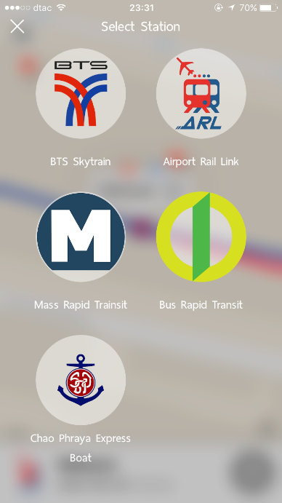

**รูปที่ 3.11** หน้าเลือกรูปแบบของการเดินทาง

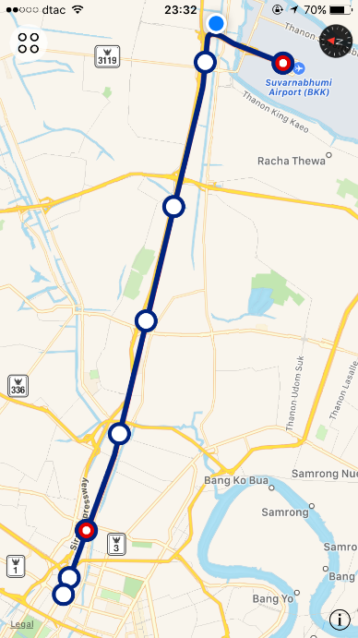

**รูปที่ 3.12** แสดงแผนที่ของสถานีหลังจากเลือกรูปแบบการเดินทางแล้ว

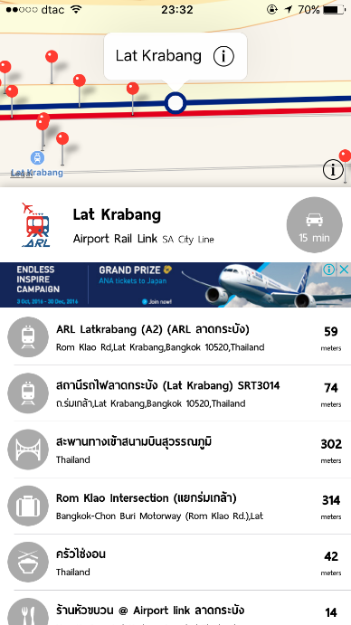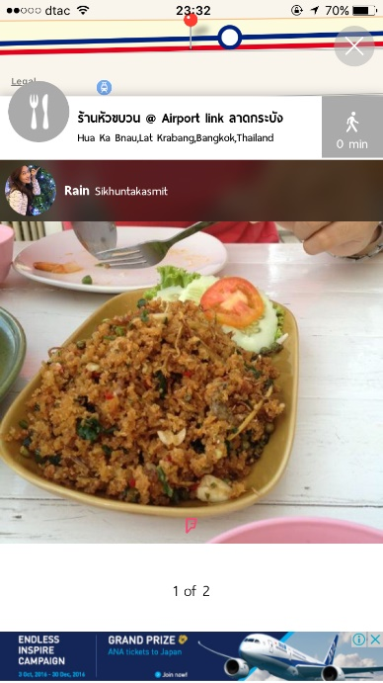

**รูปที่ 3.13** แสดงสถานที่โดยรอบสถานีมีอะไรบ้าง และมีรูปจาก Foursquare มาแสดงผล

### สรุปข้อแตกต่างของระบบงานเดิมกับแอปพลิเคชันที่พัฒนาขึ้น

แอปพลิเคชันส่วนใหญ่ที่เปิดให้ดาวน์โหลดในตอนนี้ ส่วนใหญ่จะเป็นแอปพลิเคชันที่ใช้ในการวางแผนการเดินทางด้วยรถไฟฟ้า Airport Rail Link ซึ่งโดยลักษณะการใช้งานจะเป็นการใช้แอปพลิเคชันให้เสร็จก่อนที่จะใช้บริการรถไฟฟ้า Airport Rail Link โดยฟังก์ชันพื้นฐานทั่ว ๆ ไปที่จะมีเหมือนกัน คือ สามารถดูตารางการเดินรถไฟฟ้าได้ ดูเวลาที่ใช้ในการเดินทาง และดูราคาด่าโดยสารที่ใช้ในการเดินทาง ซึ่งข้อมูลเหล่านี้จะแทบไม่มีความจำเป็นเลย ดังนั้นแอปพลิเคชันที่เราพัฒนาขึ้นจึง เป็นแอปพลิเคชันที่บอกข้อมูลที่จำเป็นให้กับผู้ใช้ในระหว่างที่กำลังเดินทางอยู่บนรถไฟฟ้า เช่น ข้อมูลของสถานีถัดไปที่รถไฟฟ้าจะเข้าจอด เวลาที่เหลือที่ใช้ในการเดินทางไปยังสถานีปลายทางที่ผู้ใช้เลือก การแจ้งเตือนเมื่อใกล้ถึงและเมื่อถึงสถานีปลายทางที่ผู้ใช้ต้องการจะลงเพื่อป้องกันการนั่งเลยสถานี

## การวิเคราะห์ความต้องการ

### ความต้องการที่เป็นหน้าที่หลัก (Functional Requirement)

* สามารถแสดงเส้นทางการเดินรถของระบบรถไฟฟ้า Airport Rail Link ได้
* สามารถแสดงตำแหน่งสถานีปัจจุบันของผู้ใช้ได้
* สามารถดูรายละเอียดของการเดินทางได้
* สามารถแจ้งเตือนเมื่อใกล้ถึงสถานีที่ต้องการจะลงหรือแจ้งเตือนเมื่อเลยสถานีแล้วได้
* สามารถยกเลิกการแจ้งเตือนได้
* สามารถดูรายละเอียดของแต่ละสถานีได้
* สามารถดูรายละเอียดของสถานที่บริเวณใกล้รถไฟฟ้าได้
* สามารถแสดงสถานีที่ผู้ใช้ต้องการจะลงได้

### ความต้องการที่ไม่ใช่หน้าที่หลักของระบบ (Non-Functional Requirement)

* รองรับการต่อขยายของระบบได้
* มีส่วนติดต่อผู้ใช้ที่เข้าใจง่าย
* มีการแจ้งเตือนที่แม่นยำ

## วิเคราะห์และวิจารณ์ระบบที่ต้องการออกแบบ

### ยูสเคสโมเดล

เป็นแผนภาพที่แสดงความสัมพันธ์ระหว่าง Use case และ ผู้ที่เกี่ยวข้องกับระบบ เพื่อแสดงว่าที่ผู้ที่เกี่ยวของกับระบบ มีความเกี่ยวข้องอย่างไรกับกิจกรรมในระบบ และแสดงว่าระบบมีกิจกรรมใดบ้าง

#### ผู้ที่เกี่ยวข้องกับระบบ (Actor) ประกอบไปด้วย

* ผู้บกพร่องทางการได้ยิน

#### ฟังก์ชั่นการทำงานหลัก

* ดูเส้นทางการเดินรถ
* เลือกสถานีปลายทางที่จะลง
* ยกเลิกการแจ้งเตือน
* ดูรายละเอียดในการเดินทาง
* ดูรายละเอียดของสถานีรถไฟฟ้า
* ดูรายละเอียดของสถานที่โดยรอบสถานี
* ดูสถานีที่ผู้ใช้ต้องการจะลง

#### แผนภาพยูสเคส (Use Case Diagram)

แผนภาพ Use Case Diagram ของแอปพลิเคชันช่วยเหลือผู้บกพร่องทางการได้ยินในการเดินทางด้วยระบบขนส่งรถไฟฟ้า Airport Rail Link

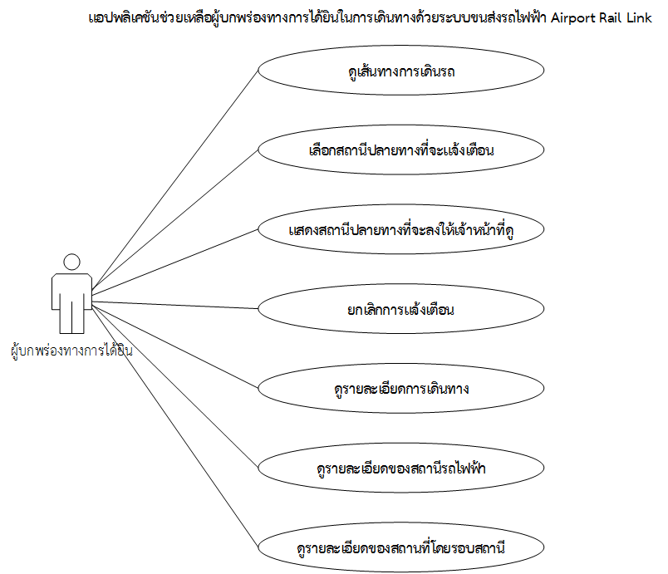

**รูปที่ 3.14** แผนภาพ Use Case Diagram ของแอปพลิเคชันช่วยเหลือผู้บกพร่องทางการได้ยินในการเดินทางด้วยระบบขนส่งรถไฟฟ้า Airport Rail Link

#### รายละเอียดของยูสเคส (Use Case Description)

**ตารางที่ 3.1** คำอธิบายยูสเคสดูแผนที่สถานีทั้งหมด

|  |  |  |  |
| --- | --- | --- | --- |
| Use Case Name | ดูเส้นทางการเดินรถทั้งหมด | | ID: 1 |
| Actor | ผู้บกพร่องทางการได้ยิน | | |
| Description | ดูเส้นทางการเดินรถของระบบรถไฟฟ้า Airport Rail Link และแสดงสถานีปัจจุบันของผู้ใช้งาน | | |
| Pre-conditions | - | | |
| Post conditions | - | | |
| Flow of Events | Actor | System | |
|  |  | 1. ตรวจสอบตำแหน่งที่อยู่ปัจจุบันของผู้ใช้งาน 2. ทำการแสดงเส้นทางการเดินรถ และแสดงสถานีปัจจุบันของผู้ใช้งาน | |
| Alternative Flow | A1 เมื่อไม่ได้อยู่ใกล้สถานีใดเลย | | |

**ตารางที่ 3.2** คำอธิบายยูสเคสเลือกสถานีปลายทางที่จะลง

|  |  |  |  |
| --- | --- | --- | --- |
| Use Case Name | เลือกสถานีปลายทางที่จะลง | | ID: 2 |
| Actor | ผู้บกพร่องทางการได้ยิน | | |
| Description | เลือกสถานีปลายทางที่จะลงเพื่อให้แอปพลิเคชันทำการแจ้งเตือนเมื่อใกล้ถึงสถานีปลายทางที่ต้องการ | | |
| Pre-conditions | - | | |
| Post conditions | - | | |
| Flow of Events | Actor | System | |
|  | 1. ทำการเลือกสถานีปลายทางที่ต้องการจะลง 2. กดยืนยันสถานีดังกล่าวเพื่อให้ทำการแจ้งเตือน | 1. ทำการแสดงรายละเอียดของสถานีที่ทำการเลือก | |
| Alternative Flow | A1 เลือกผิดสถานี | | |

**ตารางที่ 3.3** คำอธิบายยูสเคสดูรายละเอียดในการเดินทาง

|  |  |  |  |
| --- | --- | --- | --- |
| Use Case Name | ดูรายละเอียดในการเดินทาง | | ID:3 |
| Actor | ผู้บกพร่องทางการได้ยิน | | |
| Description | ดูรายละเอียดในการเดินทางหลังจากเลือกสถานีปลายทางที่จะลงแล้ว จะสามารถดูรายละเอียดต่าง ๆ ได้เช่น เวลาที่ใช้ในการเดินทาง รายละเอียดสถานีถัดไป เหลืออีกกี่สถานีจะถึงปลายทาง เป็นต้น | | |
| Pre-conditions | เลือกสถานีปลายทางที่จะลง | | |
| Post conditions | - | | |
| Flow of Events | Actor | System | |
|  |  | 1. ตรวจสอบตำแหน่งปัจจุบันของผู้ใช้งาน 2. ทำการแสดงรายละเอียดการเดินทางจากตำแหน่งผู้ใช้งาน | |
| Alternative Flow | - | | |

**ตารางที่ 3.4** คำอธิบายยูสเคสยกเลิกการแจ้งเตือน

|  |  |  |  |
| --- | --- | --- | --- |
| Use Case Name | ยกเลิกการแจ้งเตือน | | ID:4 |
| Actor | ผู้บกพร่องทางการได้ยิน | | |
| Description | ทำการยกเลิกการแจ้งเตือนของสถานีปลายทางที่เลือกไว้ | | |
| Pre-conditions | เลือกสถานีปลายทางที่จะลง | | |
| Post conditions | - | | |
| Flow of Events | Actor | System | |
|  | 1. ทำการกดสิ้นสุดการเดินทางเพื่อยกเลิกการแจ้งเตือน | 1. แสดงรายละเอียดการเดินทางปัจจุบัน | |
| Alternative Flow | - | | |

**ตารางที่ 3.5** คำอธิบายยูสเคสดูรายละเอียดของสถานีรถไฟฟ้า

|  |  |  |  |
| --- | --- | --- | --- |
| Use Case Name | ดูรายละเอียดของสถานีรถไฟฟ้า | | ID: 5 |
| Actor | ผู้บกพร่องทางการได้ยิน | | |
| Description | ดูข้อมูลรายละเอียดของสถานีรถไฟฟ้า เช่น จุดเชื่อมต่อการเดินทาง บริการแลกเปลี่ยนเงินตรา เวลาเฉลี่ยนที่ใช้ในการเดินทาง เป็นต้น | | |
| Pre-conditions | - | | |
| Post conditions | - | | |
| Flow of Events | Actor | System | |
|  | 1. ทำการเลือกสถานีที่ต้องการดูรายละเอียด | 1. ระบบทำการแสดงรายละเอียดของสถานีที่เลือก | |
| Alternative Flow | - | | |

**ตารางที่ 3.6** คำอธิบายยูสเคสดูรายละเอียดของสถานที่โดยรอบสถานี

|  |  |  |  |
| --- | --- | --- | --- |
| Use Case Name | ดูรายละเอียดของสถานที่โดยรอบสถานี | | ID: 6 |
| Actor | ผู้บกพร่องทางการได้ยิน | | |
| Description | ดูรายละเอียดต่างๆ ของสถานที่แนะนำรอบสถานี เช่น ร้านอาหารและเครื่องดื่ม ภัตตาคาร ห้างสรรพสินค้า เป็นต้น | | |
| Pre-conditions | ดูรายละเอียดของสถานีรถไฟฟ้า | | |
| Post conditions | - | | |
| Flow of Events | Actor | System | |
|  | 1. ทำการเลือกสถานที่โดยรอบสถานีที่ต้องการจะดู | 1. ทำการแสดงรายละเอียดของสถานที่ที่ถูกเลือก | |
| Alternative Flow | - | | |

**ตารางที่ 3.7** คำอธิบายยูสเคสดูสถานีที่ผู้ใช้ต้องการจะลง

|  |  |  |  |
| --- | --- | --- | --- |
| Use Case Name | แสดงสถานีที่ผู้ใช้ต้องการจะลง | | ID: 7 |
| Actor | ผู้บกพร่องทางการได้ยิน | | |
| Description | แสดงสถานีที่ผู้บกพร่องทางการได้ยินต้องการเดินทางไปสำหรับใช้ในการออกบัตรโดยสารได้ถูกต้อง | | |
| Pre-conditions | เลือกสถานีปลายทางที่จะลง | | |
| Post conditions | - | | |
| Flow of Events | Actor | System | |
|  | 1. ทำการกดแสดงสถานีปลายทางที่ต้องการจะลง 2. ทำการแสดงให้เจ้าหน้าที่ประจำสถานีดู | 1. ทำการแสดงสถานีปลายทางที่ต้องการจะลง | |
| Alternative Flow | - | | |

### Activity Diagram

#### แผนภาพกิจกรรมของการดูเส้นทางการเดินรถ

แผนภาพ Activity Diagram ของกิจกรรมของการดูเส้นทางการเดินรถ

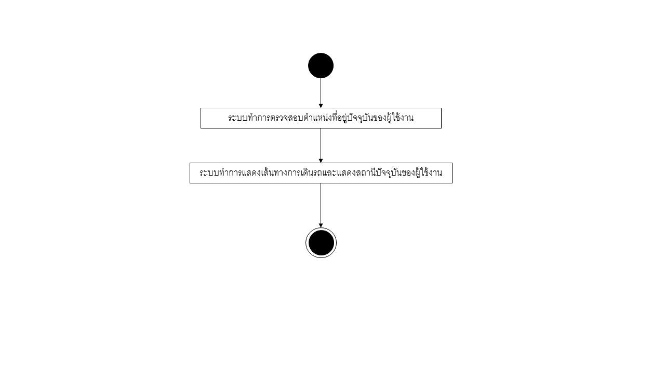

#### แผนภาพกิจกรรมของการเลือกสถานีปลายทางที่จะลง

แผนภาพ Activity Diagram ของกิจกรรมของการเลือกสถานีปลายทางที่จะลง

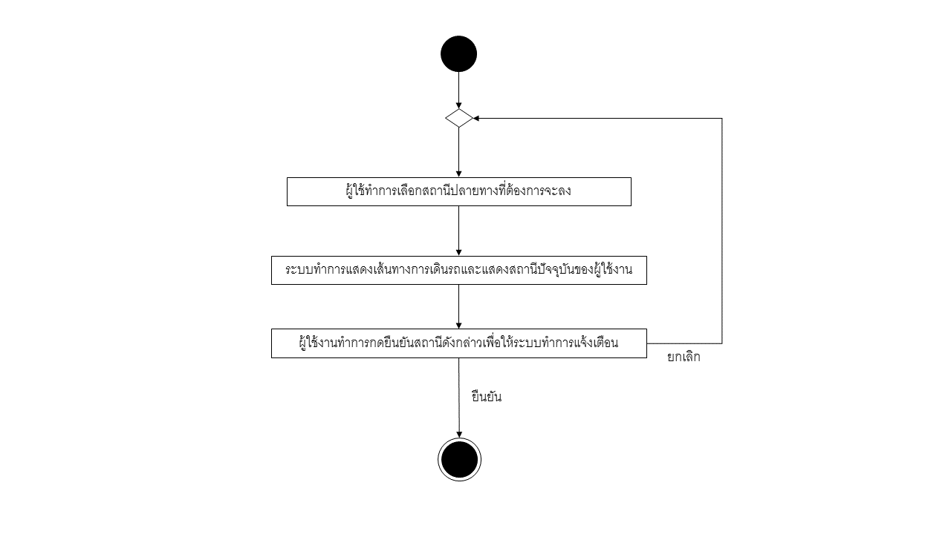

#### แผนภาพกิจกรรมของการยกเลิกการแจ้งเตือน

แผนภาพ Activity Diagram ของกิจกรรมของการยกเลิกการแจ้งเตือน

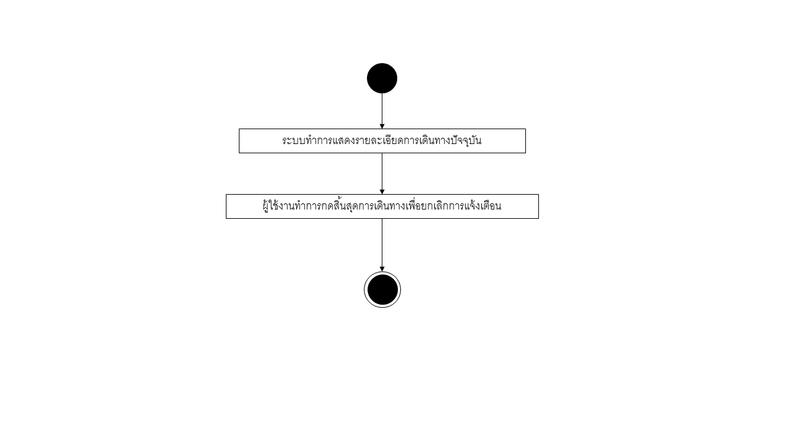

#### แผนภาพกิจกรรมของการดูรายละเอียดในการเดินทาง

แผนภาพ Activity Diagram ของกิจกรรมของการดูรายละเอียดในการเดินทาง

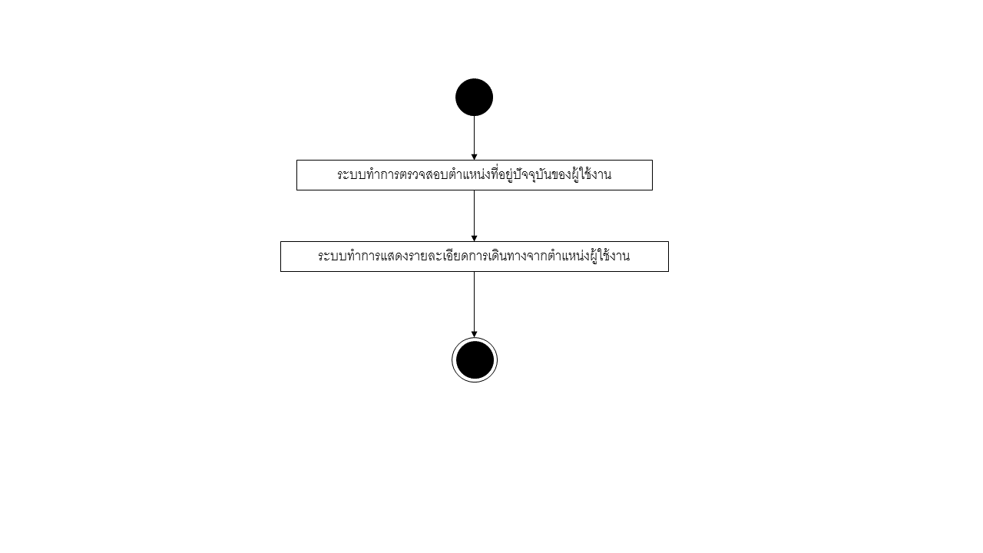

#### แผนภาพกิจกรรมของการดูรายละเอียดของสถานีรถไฟฟ้า

แผนภาพ Activity Diagram ของกิจกรรมของการดูรายละเอียดของสถานีรถไฟฟ้า

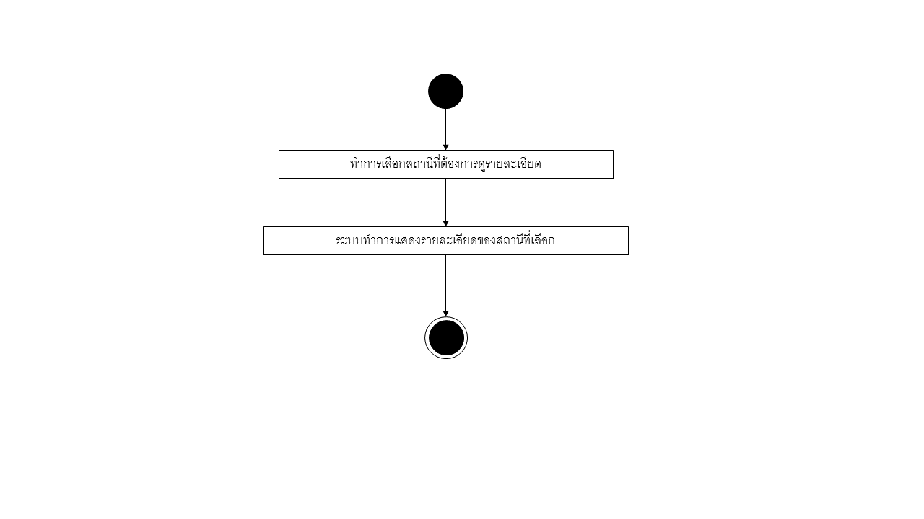

#### แผนภาพกิจกรรมของการดูรายละเอียดของสถานที่โดยรอบสถานี

แผนภาพ Activity Diagram ของกิจกรรมของการดูรายละเอียดของสถานที่โดยรอบสถานี

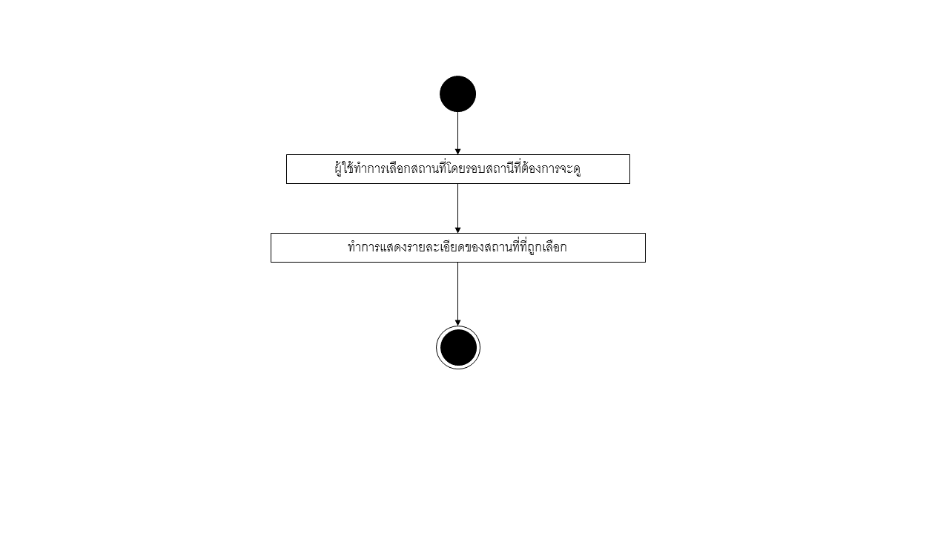

#### แผนภาพกิจกรรมของการดูสถานีที่ผู้ใช้ต้องการจะลง

แผนภาพ Activity Diagram ของกิจกรรมของการดูสถานีที่ผู้ใช้ต้องการจะลง

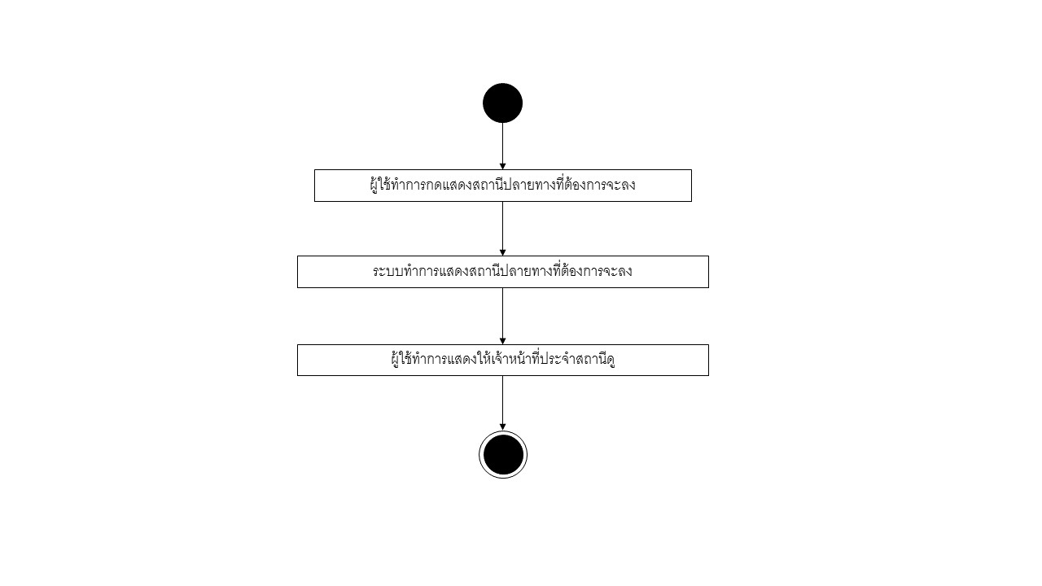

# ระบบต้นแบบ

## ผลการศึกษาและการทดลอง

### ผลการเก็บข้อมูลเวลาในการเดินทางของ Airport Rail Link

จากการเก็บข้อมูลเวลาในการเดินทางผ่านรถไฟฟ้า Airport Rail Link โดยจับจากสถานีต้นทางถึงสถานีปลายทางในวันอาทิตย์ที่ 13 เวลา 13.00 น. และ 16.00 น. โดยใช้เวลาเดินทางในรอบ 13.00น. ใช้เวลาเดินทางทั้งสิ้น 29.09 นาที และในรอบ 32.35 นาทีดังตารางที่ 4.1

ตารางที่ 4.1 แสดงตารางเวลาที่ใช้ในการเดินทางในแต่ละสถานี

|  |  |  |  |  |  |  |  |  |  |  |  |  |  |  |
| --- | --- | --- | --- | --- | --- | --- | --- | --- | --- | --- | --- | --- | --- | --- |
| **สุวรรณภูมิ** |  | **ลาดกระบัง** |  | **บ้านทับช้าง** |  | **หัวหมาก** |  | **รามคำแหง** |  | **มักกะสัน** |  | **ราชปรารภ** |  | **พญาไท** |
| **เวลา** | **เดินทาง** | **จอด** | **เดินทาง** | **จอด** | **เดินทาง** | **จอด** | **เดินทาง** | **จอด** | **เดินทาง** | **จอด** | **เดินทาง** | **จอด** | **เดินทาง** | **รวม** |
| **13.00 น.** | 5.11 | 0.43 | 3.47 | 0.39 | 3.31 | 0.50 | 3.53 | 0.55 | 4.14 | 0.38 | 2.48 | 0.37 | 1.20 | 29.09 นาที |
| **16.00 น.** | 5.02 | 1.40 | 4.05 | 0.32 | 3.53 | 1.30 | 4.01 | 1.32 | 3.52 | 0.55 | 2.56 | 0.57 | 1.31 | 32.35 นาที |

## แอปพลิเคชัน

### หน้าแรก

ในหน้าแรก ระบบจะทำการตรวจสอบที่ตำแหน่งที่อยู่ของผู้ใช้จาก GPS ว่าอยู่ที่สถานีใด พร้อมกับถามผู้ใช้ว่าที่ระบบตรวจพบได้นั่น ใช่สถานีที่ผู้ใช้อยู่รึเปล่า ผู้ใช้สามารถเลือกสถานีต้นทางเองได้หากระบบตรวจจับผิดพลาด โดยจะมีรายละเอียดดังรูปที่ 4.1

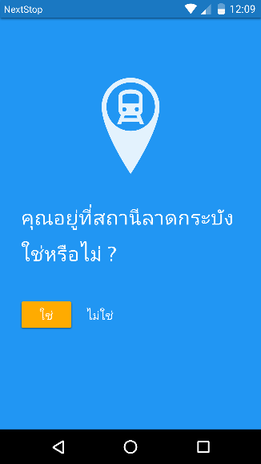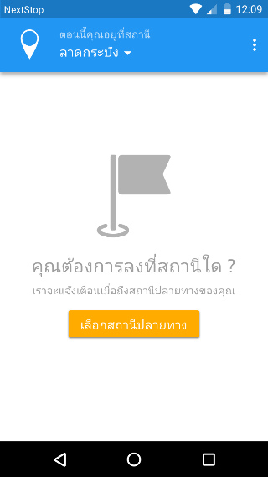

รูปที่ 4.1 แสดงหน้าแรกของแอปพลิเคชัน

### หน้าเลือกสถานีปลายทาง

หน้านี้เป็นหน้าเลือกสถานีปลายทางที่ต้องการจะให้แจ้งเตือน โดยผู้ใช้จะต้องทำการเลือกสถานีปลายทางที่ต้องการจะลงดังแสดงในรูป โดยหลังจากเลือกเสร็จแล้วผู้ใช้สามารถนำหน้ารายละเอียดของการเดินทางไปแสดงให้กับเจ้าหน้าที่ดู เพื่อให้การออกตั๋วการเดินทางสะดวกรวดเร็วมากยิ่งขึ้น โดยหน้าที่แสดงสถานีปลายทางจะบอกข้อมูลต่าง ๆ ที่จำเป็นดังแสดงในรูปที่ 4.2

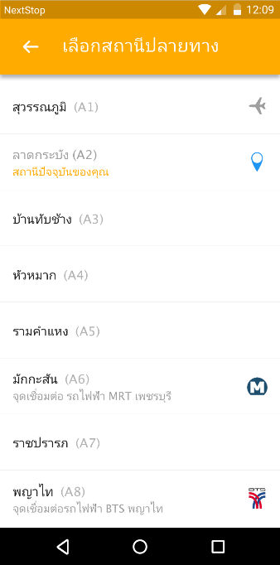 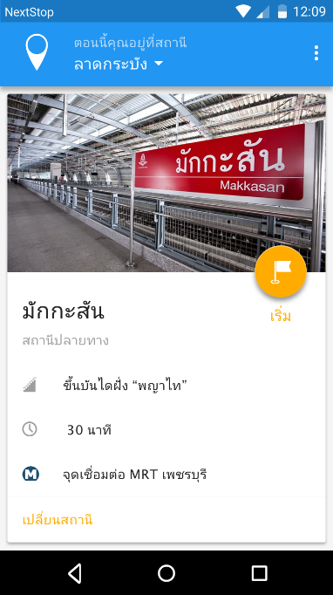

รูปที่ 4.2 หน้าเลือกสถานีปลายทาง

### หน้าดูรายละเอียดของการเดินทางและสถานี

หน้านี้จะแสดงหลังจากที่ผู้ใช้กดเริ่มเดินทางแล้ว จะมีข้อมูลแสดงขึ้นว่าสถานีถัดไปคือสถานีใด เวลาที่ใช้ในการเดินทางเท่าไหร่ และผู้ใช้สามารถเลื่อนลงมาเพื่อดูรายละเอียดของสถานีถัดไป เช่น ร้านค้าโดยรอบ หรือสิ่งอำนวยความสะดวกต่าง ๆ เช่น ตู้กดเงินสดอัตโนมัติ เป็นต้น ดังรูปที่ 4.3

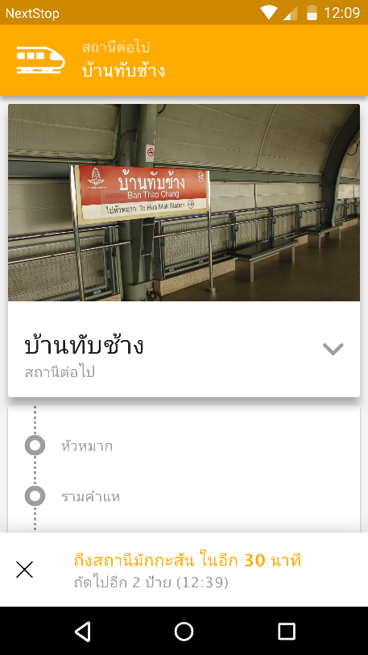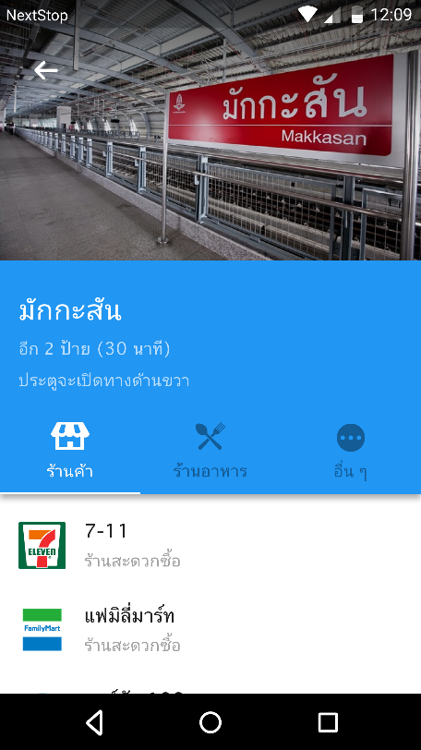

รูปที่ 4.3 หน้าดูรายละเอียดของการเดินทางและสถานี

### หน้าดูรายละเอียดของสถานที่

ในหน้านี้จะแสดงรายละเอียดของสถานที่ที่ผู้ใช้เลือกจากเมนูสถานที่ ที่อยู่ในแต่ละสถานี โดยจะแสดงทีอยู่ และความคิดเห็นพร้อมรูปภาพจากผู้ที่เข้ามาใช้บริการต่าง ๆ สามารถดูแผนที่เพื่อใช้ในการนำทางผ่าน map ได้ดังรูปที่ 4.4

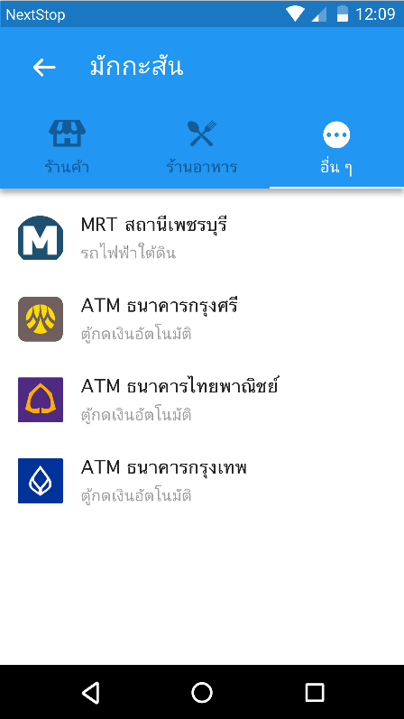 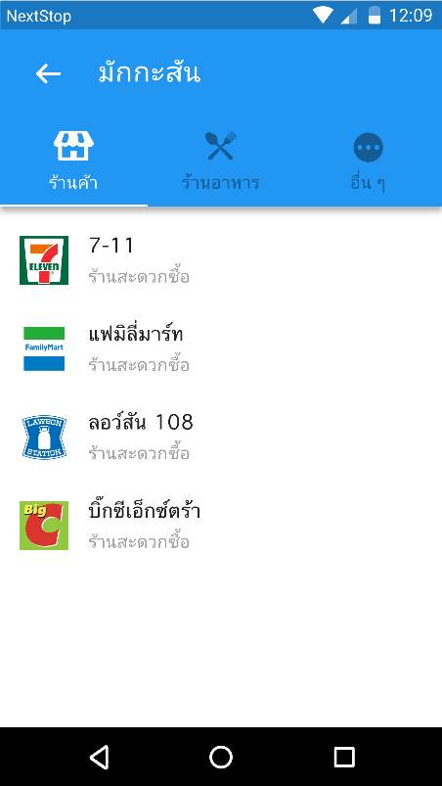

รูปที่ 4.4 หน้าดูรายละเอียดของสถานที่

### หน้าการแจ้งเตือนผู้ใช้

ในหน้านี้จะแสดงขึ้น 2 ครั้ง สำหรับการแจ้งเตือน 2 รอบ โดยในการแจ้งเตือนรอบแรกจะเป็นการแจ้งเตือนเมื่อผู้ใช้จะต้องลงในสถานีถัดไป (ก่อนสถานีที่ผู้ใช้จะลง 1 สถานี) ดังแสดงในรูป และจะแจ้งเตือนอีกครั้งหนึ่ง เมื่อถึงสถานีปลายทางที่ผู้ใช้เลือกไว้ดังรูป โดยในการแจ้งเตือนนั้นจะเป็นการแสดงผลบนหน้าจอ พร้อมกับระบบสั่น เพื่อให้ให้ผู้ใช้รับรู้ดังรูปที่ 4.5

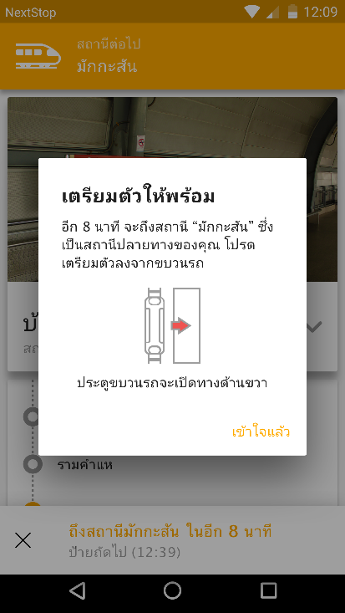 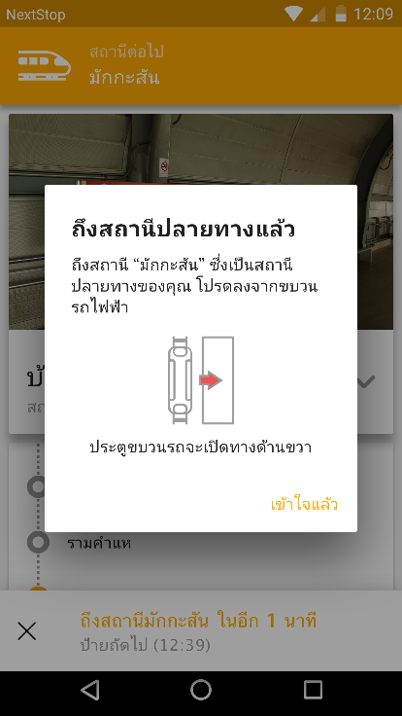

รูปที่ 4.5 หน้าการแจ้งเตือนผู้ใช้

# สรุปผลและข้อเสนอแนะ

## สรุปผลการดำเนินงาน

โครงการนี้มีรูปแบบเป็นแอปพลิเคชันบนมือถือ ที่ช่วยในการใช้งานระบบรถไฟฟ้าสำหรับผู้บกพร่องทางการได้ยิน โดยพัฒนาบนระบบปฏิบัติการ Android โดยใช้ภาษา Java ในการพัฒนาระบบ

การทำงานของระบบนี้จะมีการทำงานหลักคือการให้แจ้งเตือนและให้ข้อมูลการเดินทางให้กับผู้ใช้งานแอปพลิเคชันเพื่อป้องกันการนั่งเลยสถานปลายทางที่ต้องการจะลง โดยเมื่อเริ่มใช้แอปพลิเคชัน ระบบจะทำการค้นหาตำแหน่งปัจจุปันและหาสถานีที่ใกล้ที่สุดของผู้ใช้ให้ ผู้ใช้ทำการกำหนดสถานีปลายทางที่ต้องการจะลง ซึ่งระหว่างเดินทางจะสามารถดูรายละเอียดของการเดินทาง ซึ่งจะมีการบอกเวลาที่ใช้ในการเดินทางโดยจะคำนวนจากตำแหน่งปัจจุบัน และรายละเอียดของสถานีโดยมีการดึงข้อมูลจาก Foursquare มาใช้งานในส่วนของสถานที่บริเวณรอบสถานี เมื่อใกล้ถึงสถานีปลายทางแอปพลิเคชันจะมีการแจ้งเตือนเมื่อต้องลงสถานีถัดไป และเมื่อถึงสถานีที่ต้องการจะลง

## ปัญหาและอุปสรรคที่พบในระหว่างการพัฒนาระบบ

1. มีการเปลี่ยนแปลง Platform จาก iOS เป็น Android ทำให้ต้องทำการศึกษาออกแบบระบบระบบใหม่
2. การคำนวนเวลาที่ใช้ใรการเดินทางของรถไฟฟ้านั้นไม่สามารถคำนวนได้อย่างถูกต้องแม่นยำ เนื่องจากในแต่ละช่วงเวลามีจำนวนคนต่างกัน และเวลาในการจอดของแต่ละสถานีในแต่ละช่วงเวลาไม่แน่นอน
3. เนื่องจาก Android มีการใช้งานได้บนเครื่องหลายขนาดหน้าจอ จึงจำเป็นต้องมีการออกแบบให้สามารถรองรับหน้าจอได้หลายขนาดจึงทำให้ต้องมีการทดลองด้วยหลายอุปกรณ์ทำให้ยากต่อการออกแบบและทดลองแอปพลิเคชัน

## ข้อเสนอแนะและแนวทางการแก้ไขปัญหาในอนาคต

1. นำระบบต้นไปให้ทางสมาคมคนหูหนวกแห่งประเทศไทยทำการทดลองใช้เพื่อนำข้อมูลที่ได้กลับมาพัฒนาและปรับปรุงแอปพลิเคชันต่อไป
2. ทำการทดลองการคำนวนเวลาในการเดินทางจริงและปรับปรุงให้มีการคำนวนได้อย่างแม่นยำและมีประสิทธิภาพ
3. อาจจะมีการพัฒนาให้มีการใช้งานแบบ offline สำหรับการแจ้งเตือนได้

Bibliography

บุญยืน, ป. (n.d.). *SEM - ความเข้าใจ ใน โลกที่ไร้เสียง*. (เสมสิกขาลัย) Retrieved Febuary 6, 2017, from http://www.srtet.co.th/index.php/th/information-ticket

เสือเขียว, พ. (n.d.). *โลกของคนหูหนวก*. (เว็บท่าสำหรับคนพิการ) Retrieved Feburary 6, 2017, from http://www.pwdsthai.com/index.php?option=com_content&view=article&id=527:2014-02-11-07-05-17&catid=96:cat-handic-hear&Itemid=507

กระทรวงการพัฒนาสังคมและความมั่นคงของมนุษย์. (2016, 11 10). *รายงานข้อมูลสถานการณ์ด้านคนพิการในประเทศไทย.* Retrieved from dep.go.th: http://dep.go.th/th/page/รายงานสถานการณ์คนพิการ

Foursquare. (2016, 11 10). *Foursquare for Developers*. Retrieved from Developer.foursquare.com: https://developer.foursquare.com

Oracle. (n.d.). *Java Software | Oracle*. (Oracle) Retrieved 2 25, 2017, from https://www.oracle.com/java

ประวัติผู้เขียน

ชื่อ นาย ตรีเทพ รัตนพิภพ

วัน เดือน ปี เกิด 17 มกราคม 2538

ที่อยู่ 45/317 ซอยวัดสุขใจ13 แขวงสามวาตะวันออก เขตคลองสามวา กรุงเทพ 10510

ประวัติการศึกษา วิทยาศาสตรบัณฑิต สาขาเทคโนโลยีสารสนเทศ   
สถาบันเทคโนโลยีพระจอมเกล้าเจ้าคุณทหารลาดกระบัง

ชื่อ นาย อานนท์ ชลวุฒิ

วัน เดือน ปี เกิด 2 พฤศจิกายน 2537

ที่อยู่ 316/5 ซ.ศรีมงคล ถ.เจตจำนงค์ ต.บางปลาสร้อย อ.เมือง จ.ชลบุรี 20000

ประวัติการศึกษา วิทยาศาสตรบัณฑิต สาขาเทคโนโลยีสารสนเทศ   
สถาบันเทคโนโลยีพระจอมเกล้าเจ้าคุณทหารลาดกระบัง